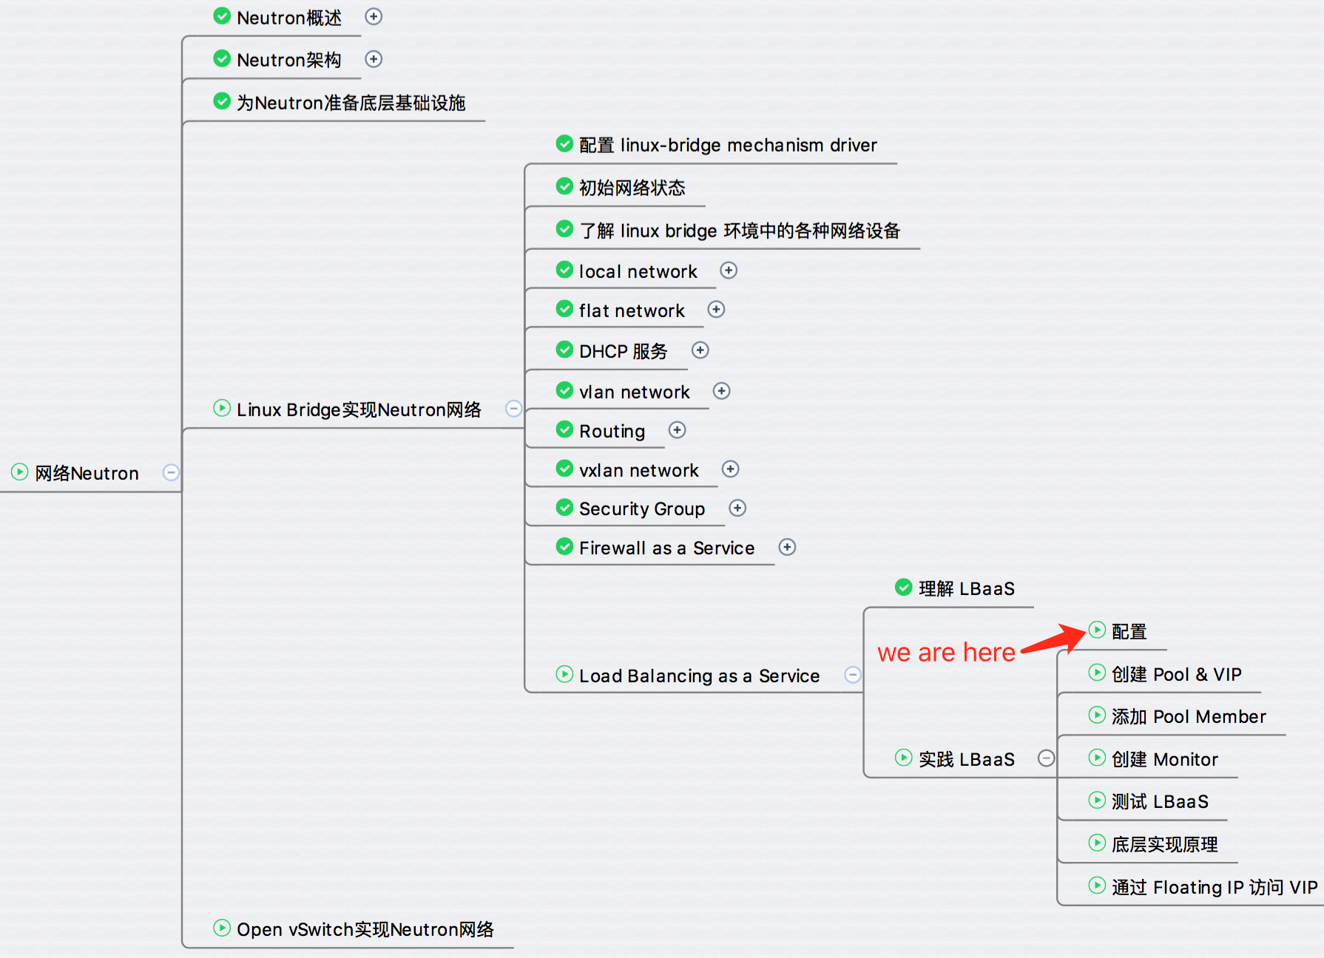

上一节学习了 Neutron LBaaS 的原理，今天开始实践。首先在配置中启用 LBaaS 服务。

Neutron 通过 lbaas plugin 和 lbaas agent 提供 LBaaS 服务。

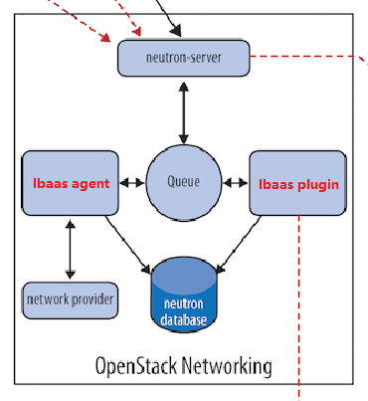

lbaas plugin 与 Neutron Server 一起运行在控制节点上。

lbaas agent 运行在网络节点上。

对于我们的实验环境，控制节点和网络节点是一个，都是 devstack-controller。

**配置 LBaaS agent**

Neutron 配置 LBaaS agent 的地方是 /etc/neutron/services/loadbalancer/haproxy/lbaas_agent.ini。

定义 interface_driver：  
http://7xo6kd.com1.z0.glb.clouddn.com/upload-ueditor-image-20161205-1480888430567035106.jpg

interface_driver 的作用是设置 load balancer 的网络接口驱动，可以有两个选项：

Linux Bridge

interface_driver = neutron.agent.linux.interface.BridgeInterfaceDriver

Open vSwitch

interface_driver = neutron.agent.linux.interface.OVSInterfaceDriver

**配置 LBaaS plugin**

在 /etc/neutron/neutron.conf 中设置启用 LBaaS plugin

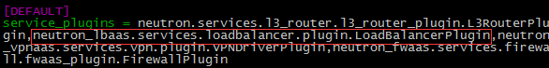

在 /etc/neutron/neutron_lbaas.conf 中设置 service provider

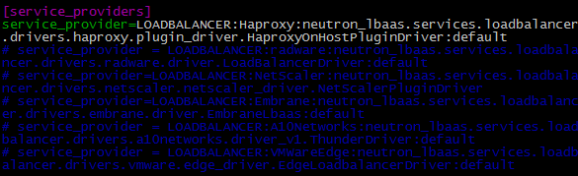

从注释信息可以看到，除了默认的 HAProxy，Neutron 也支持第三方 provider，比如 radware，VMWareEdge 等。

重启 neutron 服务，确保 LBaaS 正常运行。

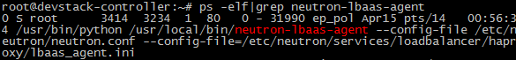

我们将实践如下 LBaaS 环境。  
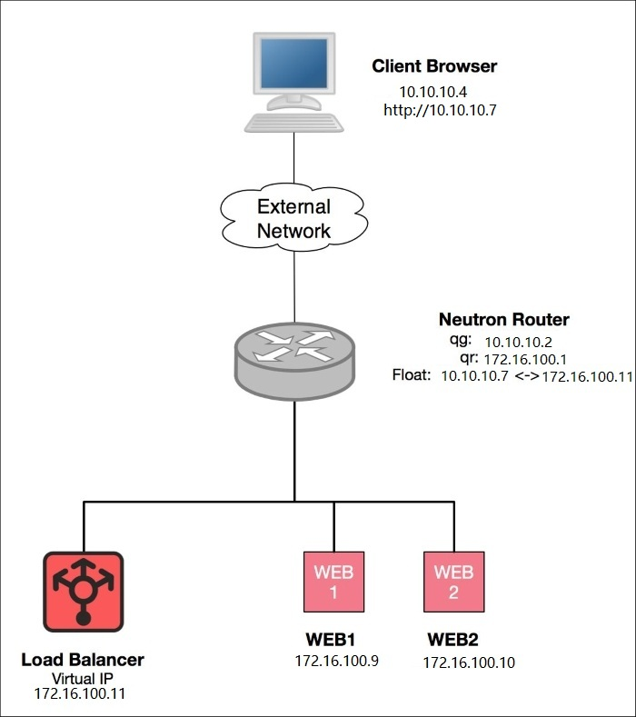

该环境描述如下：

1. 创建一个 Pool “web servers”。

2. 两个 pool member “WEB1” 和 “WEB2”，均为运行 Ubuntu cloud image 的 instance。

3. load balancer VIP 与 floating IP 关联。

4. 位于外网的 client 通过 floating IP 访问 web server。

下一节开始我们将一步一步实现这个 LBaaS。